Как подготовить ребёнка к детскому саду. Советы и рекомендации

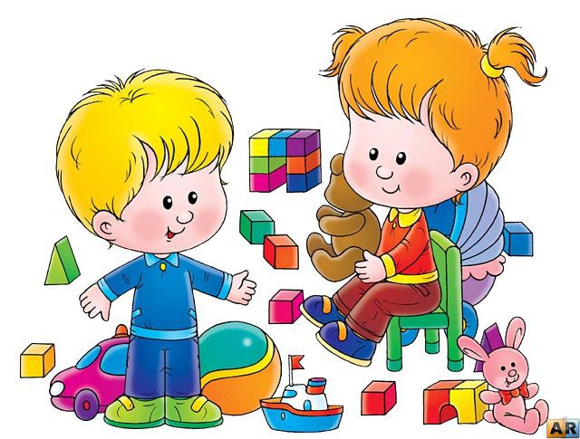

1. Если вы решили отдать малыша в дошкольное учреждение, представьте, как изменится жизнь и для вас, и для вашего ребенка. Не думайте, что он легко и с радостью будет ходить в детский сад каждый день, а вечерами будет встречать веселый и здоровый. Не стоит планировать, что вы сразу сможете работать в полную силу. К сожалению будут и слезы, и частые болезни, и постоянное «сидение на больничном».
2. Расскажите ребенку, что такое детский сад, зачем туда ходят дети, почему вы хотите, чтобы он пошел в сад.
Например: детский сад – это красивый дом, куда мамы и папы приводят своих детей. Я хочу, чтобы ты познакомился и подружился с другими детьми и взрослыми. В саду все приспособлено для детей. Там маленькие столики и стульчики, маленькие кроватки, маленькие шкафчики, много интересных игрушек. Ты все это сможешь посмотреть, потрогать, поиграть со всем этим. В саду дети кушают, гуляют, играют. Я очень хочу пойти на работу, и мне это интересно. И я очень хочу, чтобы ты пошел в детский сад, чтобы тебе тоже было интересно.
Показывайте картинки из книг и журналов, на которых изображены дети в детском саду. Сочините маленький рассказик про то, как детям весело живется в детском саду.
3. Проходя мимо детского сада, с радостью напоминайте ребенку, как ему повезло – скоро он сможет пойти сюда. Рассказывайте родным и знакомым в присутствии малыша о своей удаче, говорите, что гордитесь своим ребенком, ведь его приняли в детский сад.
4. Подобно расскажите ребенку о режиме детского сада: что, как и в какой последовательности он будет делать. Чем подробнее будет ваш рассказ и чем чаще вы будете повторять, тем спокойнее и увереннее будет чувствовать себя ваш ребенок, когда пойдет в детский сад. Малышей пугает неизвестность. Когда ребенок видит, что ожидаемое событие происходит, как и было обещано, он чувствует себя увереннее.
Постепенно домашний режим подстраивайте под режим детского сада (даже выходные дни).
5. Стремитесь к тому, чтобы питание ребенка было рациональное, а не однообразное (приближайте домашний рацион к рациону детского сада).
6. Приучайте ребенка быть самостоятельным. В детский сад он должен прийти с определенными навыками.
7. Начинайте водить ребенка не с того дня, когда мама должна выйти на работу, а как минимум за месяц до этого. Постепенно увеличивая длительность его пребывания в детском саду (в первые дни 2-3 часа).
8. Поговорите с ребенком о возможных трудностях, к кому он может обратиться за помощью, как он это сделает. Например: «Если ты захочешь пить, подойди к воспитателю и скажи: «Я хочу пить», и Ольга Петровна нальет тебе воды».
Не создавайте у ребенка иллюзий, что все будет исполнено по первому требованию и так, как он хочет. Объясните, что в группе много детей и иногда ему придется подождать своей очереди.
9. Приготовьте вместе с ребенком «радостную коробку», складывая туда недорогие вещи. Это могут быть небольшие игрушки, книжки с картинками. Вам будет проще отправлять ребенка в садик – с игрушкой веселее идти, и проще завязывать отношения с другими детьми.
10. Научите малыша знакомиться с другими детьми, обращаясь к ним по имени, просить, а не отбирать игрушки, предлагать свои.
11. Придумайте с ребенком прощальные знаки внимания (поцеловать друг друга в щечку, обняться) и ему будет проще отпустить вас.
12. Помните, что на привыкание к детскому саду может потребоваться до полугода. Рассчитывайте свои силы, возможности и планы.
13. Убедитесь в собственной уверенности, что в вашей семье детский сад необходим. Ребенок отлично чувствует, когда родители сомневаются. Любые ваши колебания ребенок использует для того, чтобы воспротивиться расставанию с родителями.
14. Ребенок привыкнет тем быстрее, чем с большим количеством детей и взрослых сможет построить отношения. Помогите ребенку в этом. Познакомьтесь с другими родителями и детьми. Называйте других детей в присутствии вашего ребенка по именам. Спрашивайте дома своего ребенка о Лене, Саше, Сереже. Поощряйте обращение вашего ребенка за помощью и поддержкой к другим людям в вашем присутствии.
15. В присутствии ребенка избегайте критических замечаний в адрес детского сада и его сотрудников. Никогда не пугайте ребенка детским садом.
16. В период адаптации эмоционально поддерживайте малыша. Теперь вы проводите с ним меньше времени. Компенсируйте это качеством общения. Чаще обнимайте ребенка.
Но если вы видите, что ваш ребенок еще не готов к посещению детского сада, а вам необходимо срочно выйти на работу, наймите няню, попросите родных и друзей, которые примут активное участие в жизни вашего ребенка и сумеют подготовить его к детскому саду. Так вы сбережете нервную систему малыша. Подготовленный и спокойный ребенок, знающий как проводят время детишки в детском саду, сам изъявит желание пойти туда через пол года или год. И в этом случае ему будет легче адаптироваться к жизни в детском саду.

Педагог – психолог Соловей Е.В.

